Hod míčkem (Metodika CI TV 7)

„Je jisté, že i když žádná střela nezasáhne cíl, bezpočtu jich kolem něj krouží jako hvězdy na nebi.“
(Christian Morgenstern)
Klíčová slova:
Hod míčkem, míček
Pomůcky:
Pásmo, různé druhy míčků (kriketové míčky, míčky vyrobené ze starých novin apod.), obruče nebo košíky

Odhadovaná doba:
15 minut (úvodní část)
25 minut (hlavní část)
5 minut (závěrečná část – hodnocení hodiny)

Cílová skupina:
Žákyně druhého stupně se středně těžkým až těžkým mentálním postižením
Žákyně druhého stupně základní školy

Motivace:
Od pradávna člověk házel, aby zasáhnul cíl. Nejdříve používal kameny, později oštěpy a těmi hází dodnes – ne aby ulovil zvěř, ale aby hodil co nejdál. Naše republika se pyšní elitou v hodu oštěpem (Jan Železný, Barbora Špotáková), ale také kvalitními výkony v hodu koulí (Helena Fibingerová). Můžeme si ukázat jejich fotografie (viz níže) nebo se podívat na záznamy. Také slavní atleti začínali házet ve škole – kriketovým míčkem nebo „granátem“.

Struktura hodiny:
Úvodní část
Pořadová cvičení, hry na „rozehřátí“, rozcvičení

Proběhne obvyklý nástup – ten provádí pokaždé jiný žák, při nástupu používá správné povely – např. „Třídy, končit!“, „Za mnou v dvouřad nastoupit!“ „Vyrovnat!“ „Třídy, pozor“ – pak provede hlášení „Paní učitelko, třídy …. jsou připravené k hodině tělesné výchovy v počtu …. žákyň, chybí ……, z hodiny se omlouvá …… žákyně.“

Žáci si zvolí hru na rozehřátí. Oblíbená je např. honička „Mrazík“. Je určen žák – „Mrazík“, který má v ruce míček a ve vymezeném prostoru honí ostatní. Koho se míčkem dotkne, ten „zmrzne“ – zůstane stát na místě a nesmí se hýbat. Oživit „zmrzlého“ může spolužák, který mu podleze pod rozkročenýma nohama. Jde o hru velmi rychlou, proto je vhodné po chvíli žáka „Mrazíka“ vyměnit.

Vzhledem k náplni hodiny se při rozcvičení zaměříme především na paže, to však neznamená, že úplně zanedbáme ostatní části těla. Začít můžeme kroužením zápěstí, rukou v lokti a celých paží vpřed a vzad.

Zařadit můžeme i klasické kmity pažemi, ale ty by neměli žáci provádět zprudka. Rozcvičení zakončíme protažením celého trupu (vytažení nahoru, do stran, dopředu až do předklonu) a také nohou (kroužení v kotníku, koleně a celou nohou).

Sběrači
Po rozcvičce zařadíme soutěž. Rozdělíme žáky do dvou družstev / zástupů. Na jeden konec hřiště vysypeme různé druhy míčků, ev. jiných předmětů (cca 30 kusů, podle počtu žáků) a na druhý dáme dvě obruče (pro každé družstvo jednu). Z každého družstva vyběhne žák, aby vzal z druhého konce pouze jeden míček (žák s postižením může vzít míčky dva) a dal ho do „kruhu“ svého družstva. Poté vybíhá další. Vítězí družstvo, které nasbírá více míčků.

Házeči
Soutěží opět dvě družstva. Nyní mohou vybíhat všichni žáci najednou, seberou opět jeden míček a hodí jej ze vzdálenosti 2 m na cíl (do obruče). Jeden žák stojí u obruče, počítá zásahy a sbírá míčky. Vyhrává družstvo s větším počtem zásahů (ne družstvo, které má více míčků).

Hlavní část
V hodině jsme házeli kriketovým míčkem tři měřené pokusy. Dívky byly ve dvojici – jedna házela třikrát do vymezeného prostoru, kde bylo natažené pásmo. Druhá dívka sbírala míčky. Po odhodech míčků se dívky vyměnily.

Nácvik házení je dlouhodobou záležitostí, takže dívky se s ním již setkaly v předchozích ročnících. Vždy je ale vhodné připomenout správnou techniku. Níže je uveden postup při házení pravou rukou (podle Pavla Belšana, metodika Tělesná výchova 1 – 2, SPN, 1984):
- správný základní postoj (rozkročný stoj, natočení levým bokem ke směru hodu)
- zvednutí pravé ruky nahoru a současně mírný záklon s přenesením váhy na pravou nohu
- přenesení váhy na levou nohu (někdo si „pomáhá“ i předpažením levé ruky) a rychlé
vyšvihnutí pravé ruky vpřed
- vypuštění míčku z ruky a přeskočení na pravou nohu (udrží se tak rovnováha a
nepřepadneme vpřed)

Závěrečná část – hodnocení hodiny
Na závěr proběhlo hodnocení výkonů dívek a jejich porovnání s výkony z minulého školního roku.

Rizika aneb na co dát pozor:
Poučení o bezpečnosti před vlastní hodinou tělocviku – důraz na opatrnost při honičce a při házení. Hází se do vymezeného prostoru, kde je pouze učitel a určený žák, který stojí vždy čelem k tomu, kdo hází a sleduje míček z bezpečné vzdálenosti. Dále je potřeba dát si pozor na chyby při hodu (házení nataženou paží, hod stranou).

Zapojení žáků s MP:
Účast na pořadovém cvičení, honička, rozcvička, hra a hlavní část podle vlastních možností a schopností (házení zvládnutelnou technikou), sbírání míčků.

Zapojení intaktních žáků:
V rámci celé hodiny.

Dosah do jiných předmětů:
Pracovní výchova / vyučování
- výroba míčků z novinového papíru (papírové míčky jsou ideální k nácviku házení
v tělocvičně i ve třídě – jsou relativně bezpečné, nepoškodí zařízení a navíc jsou
recyklované)

Očekávané výstupy:
- poznávání vlastních pohybových možností a omezení
- rozvíjení a využívání pohybových schopností a dovedností
- vnímání prožitků z pohybové činnosti
- radost z dosahovaných výkonů

Průřezová témata:
- osobnostní a sociální vývoj (psychohygiena, rozvoj koordinace, komunikace a spolupráce)

Klíčové kompetence
- personální (ovládá a řídí svoje jednání a chování tak, aby dosáhl pocitu sebejistoty)

Poznámka:
Je užitečné vyrábět jakékoli pomůcky, které pak žáci využijí také v jiných hodinách – vidí pak, že jejich činnost má smysl.

VRH KOULÍ

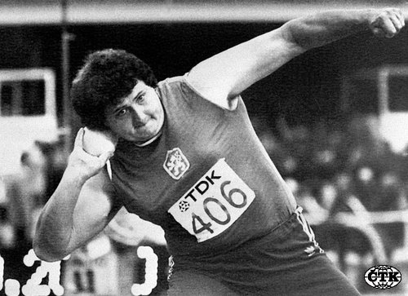

Helena Fibingerová
Zdroj: www.ceskenoviny.cz

HOD OŠTĚPEM

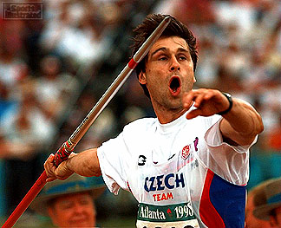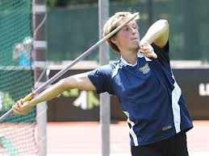

Jan Železný Barbora Špotáková
Zdroj: www.sportillustrated.cnn.com Zdroj: www.denik.cz

